Zeměpisný seminář 2010/2011

MO_1: planetární geografie

A: Postavení Země ve vesmíru
-galaxie Galaxie (Mléčná dráha)
-u hvězdy Slunce, ve Sluneční soustavě

Vesmír
-nekonečný prostor (rozpíná se)
-14 mld let
-vznikl podle teorie Big Bang výbuchem energie ze singularity

Naše Galaxie
-nadprůměrně velká
-spirální galaxie
-100k LY průměr
-naše země je na jednom rameni, 25k LY od středu
-ve středu je černá díra

Naše sluneční soustava
-soustava planet apod...
-8 planet, asteroidy, měsíce...

Země
-3. od Slunce
-5. největší

Planety
-jupiterova typu
-terestrické planety (zemského typu)

Planety zemského typu
-jsou pevné
-nemají prstence
-nemají nebo mají málo měsíců
-poměrně teplé
-jádro je z kovů a okolo horniny

Planety jupiterova typu
-plynné
-velké
-prstence (nejvíce měsíců Jupiter – 63)
-poměrně nízká teplota - -200°C průměr
-měsíce jsou odpadem tvorby planet
-složení z vodíku a hélia

B: Vliv Slunce a Měsíce na Zemi
-tato dvě tělesa nejvíce ovlivňují Zemi

Slunce
-není nijak výjimečnou hvězdou, podprůměrně velká, málo aktivní
-109× větší než Země
-4.7 mld let staré (současně se Zemí)
-hvězda 2. generace (vzniklo tak, že vedle mračna plynů vybouchla starší hvězda)
-jaderná reakce v jádru, vznik H, He (záření se dostává z jádra na povrch tisíce let, k nám mu to pak trvá 8 minut)
-15M °C v jádru
-kromě světelného záření dopadá na Zemi i elektromagnetické, je velmi nebezpečné

Měsíc
-získán ze srážky asteroidem (Měsíc je kus odtržené Země)
-délka oběhu kolem Země: 28 dní
-způsobuje příliv a odliv svou gravitací
-může dosahovat 19 metrů (u Kanady, New Found Land), Francie, GB – 13metrů

C: Tvar a velikost Země
-má tvar geoidu, je nepravidelná
-elipsoid se od geoidu liší tím, že nezachovává ty nepravidelnosti (obvykle se používá pro velmi přesné mapy)
-6378km rovníkový poloměr

D: Pohyby Země
-rotace kolem osy
-oběh kolem slunce
-kolem barycentra

Rotace kolem vlastní osy
-cca 24 hod. (23:56 – hvězdný minut)
-otáčí se proti směru hodinových ručiček
-→střídaní dne a noci
-rozdíly v časech (místní čas, časová pásma, datová hranice)

Místní čas
-sluneční čas
-závisí na zeměpisné délce
-jedno časové pásmo by mělo měřit 15°

Časová pásma
-aby nebyly rozdíly mezi městy/zeměmi
-24 zákl. čas. pásem
-Čína si udělala po celém území jedno pásmo

Datová hranice
-mění se datum (dorovnání rozdílu pásem)

Oběh Země okolo Slunce
-~365.4 dne
-přestupný rok, každé 4 roky s výjimkou roků dělitelných 400 a triple zero roky přestupný rok mají
-obíhá proti směru hodinových ručiček, po elipse (-> někdy je Země blíž a někdy dál – v červenci jsme nejdál, v lednu nejblíž --> rozdíl mezi polokoulemi)
-střídání ročních období
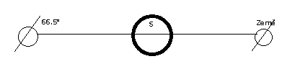
-sklon, který je stále stejný

2010-09-13
Osa Země a oběžná dráha: 66.5°
23.5° - obratníky

03-21 – den jarní rovnodennosti – den i noc 12 hodin (kromě pólů)
na rovník dopadá sluneční světlo kolmo
od rovníku úhel: 90 – Φ (zeměpisná šířka)
06-21 – letní slunovrat; pouze na rovníku rovnodennost, čím více na sever délka dne větší (u nás 16 den a noc 8 hod, na pol. kruhu [66.5°] 24hod den); paprsky dopadají kolmo na obratník raka
09-23 – podzimní rovnodennost (stejná jako jarní s výjimkou pólů – obráceně)
12-21 – jako letní ale vše obráceně; úhel paprsků 90°-23.5°-Φ

3. Pohyb kolem barycetra
-barycentrum – společné těžiště Země a Měsíce
-je pod povrchem Země (1900km)
-důsledky: příliv, odliv, coriolisovy síly

Příliv, odliv
-důsledek gravitace Měsíce
-pravidelné střídání
-každých 12.5 hod
hluchý a skočný příliv: s.: největší síla, zesílená gravitací Slunce – úplněk a nov; h.: nejslabší – první/třetí fáze Měsíce
-síla přílivu se liší zeměpisně

Coriolisova síla
-působí na mořské proudy a vítr v severojižním směru
-stáčí je na západ

MO_2: Kartografie
-zabývá se různými zobrazeními Země (mapy, globy)
-ortofotomapa – letecký snímek upraven, aby se dal používat jako mapa
-plastická mapa (terénní nerovnosti)

-globus je přesnější zobrazení Země, protože je jenom zmenšený, není zkreslený jako mapy

-zkreslení mapy závisí na měřítku
Měřítka
malá: >1:1 000 000
-atlasy
střední: 1:200 000 – 1:1 000 000
-automapy
velká: <1:200 000
-plány měst, turistické mapy

Zeměpisné souřadnice
-určování polohy – zeměpisná šířka (rovnoběžky) a zeměpisná délka (poledníky)
Rovnoběžky
-179 rovnoběžek (+ poledník, - dva póly)
-nabývají hodnot 0° - 90° severní/jižní šířky

Kartografická zobrazení
-pouze mapy – způsob převodu kulatého povrchu na plochou mapu
-nejpřesnějsí: digitální (matematická)
-promítání z glóbu (používá se u méně přesných, atlasy)

-azimutální zobrazení – promítnutí glóbu na rovnou plochu; dotýká s v jednom bodě
-dobré pro Austrálii, severní pól, antarktida (prostě pro ty, co nejsou moc roztažené do krajů mapy)

-válcové zobrazení – dotýká se buď na rovníku či poledníku
-dobré pro Afriku/Ameriky

-kuželové zobrazení – dotýká se libovolnou rovnoběžkou

Další obsah map: polohopis, místopis, výškopis

Polohopis
-všechno kromě výšek

Místopis
-názvy

Výškopis
-znázornění výšky (kóty, vrstevnice, barvy)
-mapy velkého měř. mají vrstevnice

Druhy map
-podle měřítka (viz above)
-podle obsahu
-obecně zeměpisné
-tematické

2010-09-20
Orthofotomapa
-fotografická mapa, upravena pro měření vzdáleností apod.

GIS – geografický informační systém – specializované vrstvy (rozsahy povodní, katastralních území)

MO_3: Geologická stavba Země a působení endogenních činitelů

Zemská kůra – celá pevná
Zemský plášť – polotekutý
Zemské jádro – nejžhavější, je tekuté, má i pevnou část

Zemská kůra
-horniny ztuhlé
-8 až 70 km (celkem tenká)
-pod oceánem je tenčí, pod Himalájemi nejtlustší
-oceánská se liší od pevninské liší i složením; oceánská vzniká ze sopek, je z čediče a usazenin (z řek)
-pevninská je ze žuly a ruly
-chemické složeni: křemičitany (nejvíce zastoupené Si, O)

Zemský plášť
8-100km, končí v 2900km hloubky
-magma (roztavené horniny)
-křemičitany, hodně zastoupen Al
-->plášť někdy označován jako Sial (podle prvků)
-hot spots – teplá místa vznikající třením kovového jádra a pláště – příčina vzniku sopek

Zemské jádro
-zastoupeny Fe, Ni (někdy zváno Nife)
-temp 5000-6000°C
-vnější část jádra je tekutá, uvnitř je pevné
-tření pevného a kapalného jádra – vytváří magnetické pole, vytváří magnetický štít kolem Země

Litosféra – zemská kůra + polotekutá část pláště
-do 300 km, plave po plášti
-láme se na litosférické desky
-9 hlavních litosférických desek:
2 oceánské: Tichomořská, deska Nasca
zbytek kombinované: severoamerická, jihoamerická, africká, eurasijská, indickoaustralská, somálská, antarktická

desky se pohybují, občas do sebe naráží, někdy se vzdalují..prostě tu dělaj bordel..
rozhraní:
-subdukční zóna (podsouvání) – vždy se podsouvá ta tenčí (oceán), spodní zaniká rozpuštěním v plášti; pevninská se vrásní --> pohoří; na rozhraní sopky a zemětřesení; vznikají nejhlubší místa v moři – příkopy
-středooceánský hřbet – dírou mezi deskami při pohybu od sebe vytéká nad povrch magma

občas se stává, že desky jedou podél sebe (např. v N. Americe)
matyho hláška k tomuto pohybu:
Maty: tam je to jak teda?
Mašek: no jdou podél sebe ty desky...
Maty: takže jdou proti sobě...

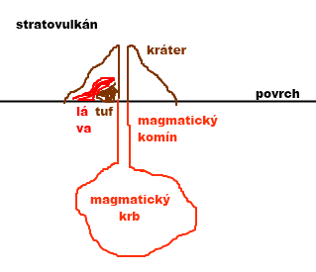
Endogenní činitelé
-sopečná činnost, pohyby kontinentů, vrásnění
-důsledky pohybu desek

Vulkanická činnost
-2 důvody vzniku: nad rozrh. lit. desek, nebo nad hot spotem (třeba Hawaii)

Stratovulkán – na povrchu se střídá tuf a láva

Sopka jenom z tufu je hodně příkrá, sopka jenom z lávy je hodně široká a nízká a rozplizlá

the pacific ring of fire – rozhraní desek
Klučevskaja
Fuji
San Pedro
Popokatepetl

Středoatlantský hřbet
-odsouvání N.Ameriky od Evropy a S.Am. od Afriky
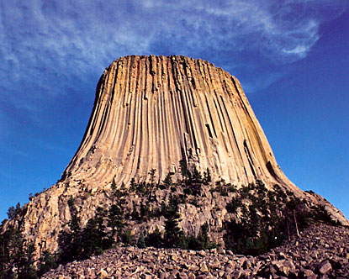
-cca 400 sopek
-Island – původně sopky, vynořily se nad vodu
-Hekla – nejznámější

Itálie: Etna, Stromboli, Vesuv, Santorini (už není, řecko)

Východoafrická příkopová propadlina – Kilimanjiaro (nejvyšší hora, mmntálně neaktivní)

Co může zůstat po sopce:
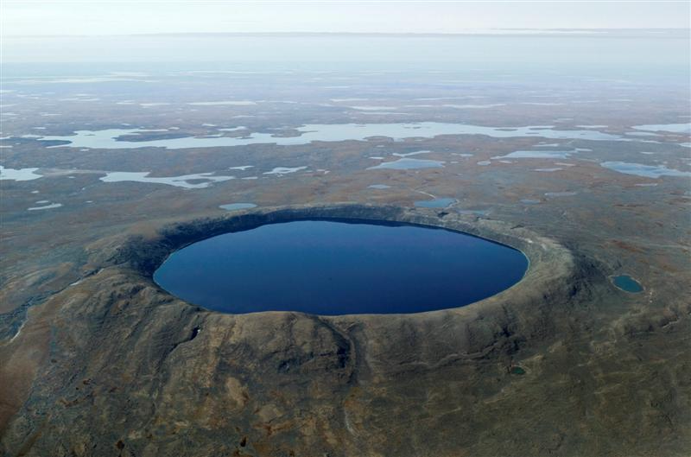
п – vypreparovaný sopečný komín (Devil's tower) –pic related
kaldera – viz pic related

Zemětřesení
-seizmická činnost
-tektonická (narážení/podsouvání desek)
-sopečná
-příčina: člověk (testy atomových bomb; výbuchy dolů); tak kolem 3-4°RŠ

-epicentrum: centrum zemětřesení
-síla zemětřesení se měří seismografy, ve stupních Richterovy škály/stupnice
-teoretické maximum na Zemi: max. 10° RŠ; naměřené 9.5° (v r. 1960 u Chille)

2010-10-04
Co se děje při zemětřesení
1-2°RS – zaznamenají jenom přístroje (mohou signalizovat něco většího)
3-4°RS – už je to cítit, třese se podlaha
5°RS – nejsilnější v ČR, může prasknout zeď, ale nemělo by to ohrožovat statiku
6-7°RS – už ničivé zemětřesení, v nezabezpečených domech v rozvojových zemích, ničí domy, oběti na životech; vyspělé země přežijí i 7°RS
8-9°RS – katastrofální, žádné domy to nepřežijí

nejvíce ohrožené oblasti
-všechny oblasti na subdukčních zónách, Čína, Japonsko
-dvě velkoměsta přímo na tektonickém zlomu – Tokyo (s agl. 35mil obyv; během 100 let tam bude zemětřesení 8°RS), San Francisco (1906 – 7°RS, zbytek dokonal požár plynu; taky během 100 let bude zemětřesení)

Horotvorná činnost
-vrásnění: na subdukčních zónách
-kerné výzdvihy: ve vnitrozemí desek, ne na okrajích
-antiklinály (vršky), synklinály (dolíky), většinou se to různě přeháže
-vrásnění trvá až 100mil let

v historii Země 3 důležitá vrásnění:
1. Kalemonské vrásnění, 450mil let ago, dnes jsou dost zakulacená a zarovnaná; př. Skandinávské pohoří; severní Evropa
2. Hercynské vrásnění – před 250 mil lety, konec prvohor, střední Evropa (Šumava -po vyvrásnění měla cca 6000mnm, Krkonoše), východ severní Ameriky (apalache mts)
3. Alpsko-himalájské – ještě neskončilo 1cm/rok; vrcholné období 20mil. let ago, 1m/rok; Himaláje, Karákorán

Kerné výzdvihy
rozlámané desky e.g. po starším vrásnění, povrch je zarovnaný, zůstaly jen hloubkové zlomy, tlak z jiného vrásnění opodál začné působit na rozlámanou desku, vytvoří stolové hory/příkopové propadliny (deska se vysouvá podle zlomů)
-Sth.America – guianská vysočina, vodopády - Angel's Fall; je to i v Krušných horách

Vývoj světadílů
-světadíly se pohybují: kdysi u nás bylo korálové moře (bylo tu moře a tahle část země byla na rovníku)
-už minimálně dvakrát byla situace jednotného světadílu, poslední Pangea 2
-kolem ní jeden oceán Panthalassa
-před 250mil let začal praskat, 150mil let ago se rozdělil na Laurasii (Eurasie a Nth Amerika) a Gondwanu (zbytek, ostrovy Indie a Arabský poloostrov); oceán Tethys
-před 80mil let se každý světadíl začal pohybovat vlastní cestou, před 20mil let to získalo dnešní podobu (do Asie narazily Arábie a Indie, způsobily vrásnění)

MO_4: Základy geomorfologie
-nauka o tvarech zemského povrchu

Geomorfologičtí činitelé
1.horniny
2.exogenní síly, endogenní síly
3.podnebí

1.horniny
-nejpodstatnější – odolnost proti erozi
-podle původu
-magmatické (vznikly přímo z magmatu) -výlevné (na povrchu), hlubinné (ztuhlo na v nějaké dutině v litosféře, tuhlo pomalu)
-čedič (výlevná, velmi tvrdý) a žula (hlubinná, krystalická → není odolná proti mrazu)
-žula – není odolná proti zmrzlé vodě
-usazené
-vznikají sedimentací drobných částic (vápenec-jíl,organické zbytky, pískovec-písek)
-málo odolné
-metamorfované (přeměněné teplem, tlakem)
-z vápence --> mramor

2. exogenní a endogenní síly
-vnější: vítr, voda, slunce, ledovec (všechno poháněno sluncem)
-zmenšují výškové rozdíly
-vnitřní: vrásnění, pohyb lit. desek;
-hory, sopky – zvyšují výškové rozdíly

3. podnebí
-rozdílné odolnosti hornin v různých podnebích
-žula-málo odolná v zimě
-vápenec-neodolný suchému vlhkému podnebí, odolnější mrazu

Kras – tvořen horninou, která je rozpustná ve vodě (vápenec)

CaCO₃ -> sintr (krápníky)
stalagnit (zdola), stalaktit (shora), když se spojí ty dva dohromady

kras v mírném pásu se liší do tropického
-z vápence zůstává jenom ta pevnější složka, prohlubně se dostanou az na odolnou horninu, zůstavají jednotlivé kužele
-kuželový kras
(Vietnam)

Mamuti jeskyne (USA)
ve slovinsku mnoho krasovych utvaru (odtud pochazi slovo kras)

Ledovec
-přeměněný sníh
-mezistupeň = firn (zledovatělý sníh)
-dělení: horské / polární
-horské nikdy nesahají k moři, z polárních padají kry do oceánu
-sněžná čára – výška, od které mohou být ledovce
-na obratníku raka a kozoroha – nejvyšší sněžná čára (6km) /Andy/
-na rovníku (5km) /Kilimanjaro/
-Alpy – 3.5km /jih/, 3km /sever/
-Skandinávie 1.5m

polární ledovce – Antarktida, Grónsko (90% veškerých ledovců, jenom 2)
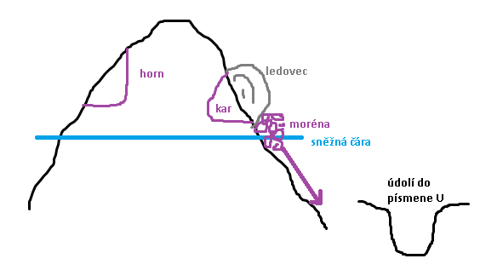
kar – ledovec se zakousává do hory
moréna – ledovec pred sebou hrne šutry
horn (pyramidy) – když je kar na obou stranách hory (Matterhorn)

Polární (polární) ledovec
-tvary lze dobře najít tam, kde do nedávna byl ledovec
-1/3 Evropy před 10k lety (po hranice ČR)

vytvářel plošiny (jezera) – Finská jezerní plošina (180k jezer), Mazurská (PL), Pomořanská, Metlenburská(DE) jezerní plošina

Bludné balvany
-v ČB je před knihovnou bludný šutr z Ostravy dovezený

Říční tvary
-tvary vytvořené erozí/nanášením
-eroze na horních tocích, velmi hluboká údolí – tvar V nebo kaňon (vápenec)
Grand Canyon – 2km hloubky, 300km délky
vodopády
-na čedičových skalních prazích
Niagára
Vicotriiny (Zambezi)

[něco chybí]

2010-11-08
Stavba atmosféry
-4 vrstvy: od povrchy do 11km

troposféra
-90% vzduchu, i když nejtenčí
-průměrná temp. 15°C (celá Země)
-v 11km -50-60°C

nad troposférou stratosféra
-do 50km
-málo vzduchu, ale soustředěn ozón (ozonosféra)
-temp v ní stoupá k nule (směrem nahoru)

mezosféra
-do 80km
-temp. z 0 ke -100°C

termo~/ionosféra (rovnocenné názvy)
-80~500km
-plyny ve vzduchu se rozdělují na atomu a sluneční záření je štěpí na ionty (při tom štěpení se uvolňuje teplo -> nejtelplejší temp. naší atmosféry, cca +1000°C)
-arora borealis (pol. záře) vzniká díky těm iontům v této vrstvě

Meteorologické prvky
-tlak, teplota, vlhkost, srážky, oblačnost

Teplota
-ve 2 metrech nad zemí a ve stínu
-znázornění: isotermy – čáry,které spojují místa se stejnou temp
-CO₂ (-->skleníkový plyn) je esenciální pro život (bez něj by avg temp na Zemi byla o 33°C nižší)

temp maxima a minima
-89°C – Antarktida
+58°C – Sahara
rozdíl temp 147°C na Zemi

největší temp amplituda N.Amerika (135°C)

v troposféře pokles temp.: 6.5°C na 1km
-neplatí při inverzi (nahoře je templeji)

Tlak
-barometr
-[hPa]
-isobary
-avg tlak se vždy přepočítává na nulovou výšku
-avg tlak na Zemi 1015hPa
-pokles tlaku z výškou na 5.5km o polovinu výchozího stavu
-pomocí isobarů předpověď počasí

cyklóny anticyklóny
počasí: jasno
zataženo/déšť v létě: horko
léto: ochlazení v zimě:mrazy
zima: oteplení
také větry

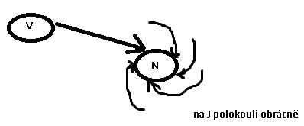

Vítr
-meření
-anemometr (směr a rychlost)
-Beufortova stupnice (0-12)

2010-11-15
Druhy větru vzniku
1. globální a stálé
-vznikají rozložením tlakových V a N na Zemi
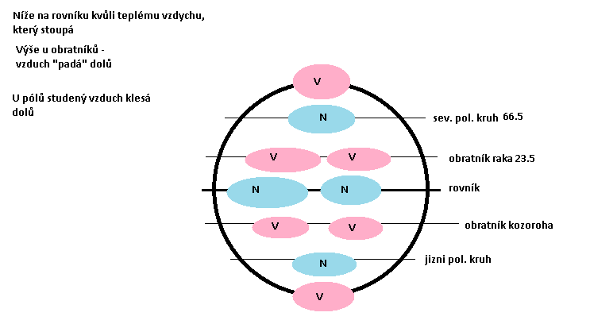

Z toho vyplývají stálé větry (a směry na sev. polokouli)
1. pasáty – severovýchodní od obratníků k rovníku – severvýchodní směr
2. vítr mírného pásu – z výší na obratnících, lehce do níží u pol. kruhů - poháněn hlavně rotací země, západní směr
3. polární vítr – severovýchodní směr
"řvoucí čtyřicítky" – na j. polokouli u polárního větru, kolem 40. rovnoběžky, vítr se nemá kde zastavit, je velmi silný

2. Sezonní větry
-monzuny
-mění se s obdobím
-deště – květen, červen, v zimě sucho, s výjimkou ostrovů – v zimě taky prší (indonésie)
-Guinejský záliv, Karibské moře – menší monzunové oblasti, největší je JV Asie

-tropická cyklóna // tajfun (jp, chn) // hurikán (ameriky) // willy-willy (austrálie)
-točí se kolem oka, v něm bezvětří
-vzniká vždycky nad oceánem
-hrozí jen někdy

3. místní – krátkodobé
-tornáda – malé
-nad pevninou
-fén (foehn wind)
-teplý v horách

bríza – denní střídání – v noci z pevniny na moře, a obráceně

isohyety – v mapách místa se stejným srážkovým úhrnem

Nejsusší místo na světě:
Sahara: avg 0.5mm/rok
Atacama – Chille

Nejdeštivější
Čerapudží – 11k mm/rok – tlak vzduchu

Oblačnost
množství, nejsou jednotky, slovně
-jasno, polojasno, oblačno, zataženo

[najděte si rozdělení mraků (cirus, cumulus....)]

Light years – světelné roky

